Муниципальное Дошкольное Общеобразовательное Автономное Учреждение
«Детский сад №222»

Конспект
по ФЭМП для детей 4-5 лет
«Сколько?», «Который по счёту?»,
«На котором месте?».
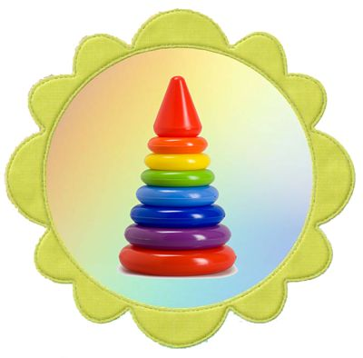

Подготовила воспитатель:
Синельникова О.С.

г. Оренбург

Конспект НОД по математике для детей 4–5 лет

Цель: 1. Закреплять умение считать в пределах 4, познакомить с порядковым значением числа, учить отвечать на вопросы:
«Сколько?», «Который по счёту?», «На котором месте?».
2. Упражнять в умении различать и называть знакомые геометрические фигуры: круг, квадрат, прямоугольник, треугольник.
3. Раскрыть на конкретных примерах значение понятий быстро, медленно. Демонстрационный материал: пирамидка с колечками разного цвета (красного, синего, зелёного, жёлтого, верёвки, физкультурные палки.
Раздаточный материал : рули с изображениями геометрических фигур; полоски, геометрические фигуры: круг, квадрат, прямоугольник, треугольник, цветные ленты (по количеству детей).

Ход занятия
Игровая ситуация «Давайте поиграем».
1часть. Игровое упражнение «Сосчитай колечки у пирамидки».
Отгадайте загадку:
Всех зверей она хитрей.
Шубка рыжая на ней.
Пышный хвост - её краса.
Этот зверь лесной… (лиса).
К нам в гости пришла лисичка-сестричка. Давайте посмотрим, что у лисички в мешочке. Дети вместе с воспитателем рассматривают пирамидку: «Что это? Из чего собрана пирамидка? Колечки одинакового цвета? Что надо сделать, чтобы узнать, сколько колечек у пирамидки?» Воспитатель уточняет правила счё та и предлагает нескольким детям посчитать колечки: «Сколько колечек у пирамидки?» Затем напоминает правила порядкового счёта и просит ребёнка посчитать колечки по порядку, называя их цвет.
2 часть. Игровое упражнение «Угадай, что изменилось?» Воспитатель раскладывает на столе колечки и предлагает детям запомнить порядок их расположения. Дети закрывают глаза. Воспитатель меняет колечки местами. Дети открывают глаза и определяют, что изменилось. ( Например: «жёлтое колечко лежало на четвёртом месте, а сейчас на втором месте».) Упражнение повторяется 2-3 раза. Физкультминутка: «Хомячок» Хома, Хома, Хомячок, полосатенький бочок. Хома рано встаёт, щёчки моет, глазки трёт. Подметает Хома хатку, утром делает зарядку. Раз, два, три, четыре, пять. Хома сильным хочет стать.
3 часть. Игровое упражнение «Выложи на полоске геометрические фигуры». У каждого ребё нка полоска и геометрические фигуры: круг, квадрат, прямоугольник, треугольник. Воспитатель предлагает детям выложить на полоску геометрические фигуры в соответствии с его указаниями, например: «Первая фигура жёлтого цвета. Какая это фигура? (треугольник) и т. д. Потом уточняет, который по счёту та или иная фигура.
4 часть. Подвижная игра «Найди свой гараж». Воспитатель на ковре составляет геометрические фигуры (гаражи) : из верёвочек – круг, из физкультурных палок- квадрат, треугольник, прямоугольник. Воспитатель выясняет у детей названия геометрических фигур и их отличительные признаки. Затем раздаёт детям рули и предлагает поиграть. Дети по сигналу воспитателя начинают двигаться по группе, изображая водителей. По второму сигналу они ставят свои машины в гаражи в соответствии с их номерами - геометрическими фигурами, нарисованными на руле. Воспитатель проверяет правильность выбора гаража и предлагает детям обосновать его. Игра повторяется 2-3 раза.
5 часть. Подвижная игра «Карусели». Дети берутся за ленты и образуют «карусели». «Карусели» движутся под музыку, то быстро, то медленно.
+❤ В Мои закладки

